Na temelju članka 111.stavak 3. Zakona o komunalnom gospodarstvu (»Narodne novine« broj 68/18, 110/18 i 32/20) i članka 32. Statuta Općine Matulji (»Službene novine Primorsko-goranske županije« broj 26/09, 38/09, 8/13, 17/14, 29/14, 4/15-pročišćeni tekst, 39/15, 7/18 i 6/21) Općinsko vijeće Općine Matulji, na sjednici održanoj dana 30.ožujka 2021.godine, donijelo je
ODLUKU
o službenoj iskaznici i službenoj odori komunalnog
redara Općine Matulji

OPĆE ODREDBE

Članak 1.
Ovom se Odlukom određuje oblik i sadržaj službene iskaznice (u daljnjem tekstu: iskaznica), izgled službene odore ( u daljnjem tekstu: odora) komunalnog redara Općine Matulji (u daljnjem tekstu: Općina), te postupak njihova izdavanja, zamjene i uporabe.

ISKAZNICA KOMUNALNOG REDARA

Članak 2.
(1) Obrazac iskaznice izrađuje se na papiru svijetloplave boje veličine 105 x 65 mm, a zaštićuje se plastificiranjem.
(2) Obrazac iskaznice na prednjoj strani sadrži slijedeće:

- Na vrhu po sredini se nalazi tekst:
„REPUBLIKA HRVATSKA
PRIMORSKO-GORANSKA ŽUPANIJA
OPĆINA MATULJI“

- Ispod teksta po sredini iskaznice nalazi se grb Općine Matulji

- Ispod grba na lijevoj strani stoji:
„SLUŽBENA ISKAZNICA KOMUNALNOG REDARA“.

- Na desnoj strani ostavljen je prostor za fotografiju komunalnog redara veličine (28x32) mm, a ispod slike otiskuje se evidencijski broj iskaznice.

(3) Obrazac iskaznice sadrži na stražnjoj strani sadrži slijedeće:

- Na vrhu obrasca se nalazi tekst:
„OVLASTI
Komunalni redar ovlašten je na temelju članka 109. Zakona o komunalnom gospodarstvu provoditi mjere i radnje za provođenje Odluke o komunalnom redu te drugih općih akata koju je donijelo Općinsko vijeće Općine Matulji kao i mjere i radnje koje je ovlašten nadzirati temeljem posebnih propisa.“

- U lijevom kutu ispod ispisanog teksta ispisan datum izdavanja, u sredini
mjesto za pečat, a u desnom kutu ispod teksta potpis pročelnika jedinstvenog upravnog odjela Općine Matulji.
(3) Izgled službene iskaznice komunalnog redara iskazan je u prilogu br. 1 koji je sastavni dio ove Odluke.

Članak 4.
(1) Iskaznicu izdaje Jedinstveni upravni odjel Općine Matulji.
(2) Iskaznica vrijedi od dana izdavanja pa do prestanka obavljanja poslova komunalnog redara osobe kojoj je izdana.
(3) Jedinstveni upravni odjel vodi evidenciju o izdanim i vraćenim iskaznicama komunalnog redara.
(4) Evidencija o izdanim i vraćenim iskaznicama komunalnog redara sadrži ime i prezime komunalnog redara kojemu je iskaznica izdana, OIB, broj iskaznice, datum izdavanja, odnosno poništenja, potpis komunalnog redara te odjeljak za napomenu.

Članak 5.
(1) Iskaznicom se komunalni redar smije koristiti samo u svrhu obavljanja službenih radnji i u okviru svojih nadležnosti.
(2) Uporaba u druge svrhe povlači disciplinsku i kaznenu odgovornost. Iskaznicu je zabranjeno davati drugim osobama.

Članak 6.
(1) Komunalni redar dužen je kod gubitka ili kada na drugi način ostane bez iskaznice obavijestiti o tome pročelnika JUO i općinskog načelnika.
(2) Komunalni redar kojem prestane služba u JUO-u dužan je po primitku rješenja odmah vratiti iskaznicu pročelniku JUO-a.

ODORA I OPREMA KOMUNALNOG REDARA

Članak 7.
(1) Za vrijeme obavljanja nadzora komunalni redar je odjeven u službenu odoru.
(2) Službena odora je zimska i ljetna, a čine je:
– hlače zimske (muške/ženske),
– hlače ljetne (muške/ženske),
– jakna zimska (muška/ženska),
– bluzon jakna ljetna (muška/ženska),
– košulja zimska (muška/ženska),
– košulja ljetna (muška/ženska),
– rukavice zimske,
– cipele zimske,
– cipele ljetne,
– kapa zimska
– kapa ljetna
– kišni ogrtač sa kapuljačom
– reflektirajući prsluk.
(3) Ljetna službena odora i obuća nosi se od 1. svibnja do 30. listopada, a zimska službena odora i obuća nosi se od 01. studenog do 30. travnja, osim ako vremenski uvjeti zahtijevaju drugačije.

OBLIK I KROJ ODORE, OZNAKE I OPREME KOMUNALNOG REDARA

Članak 8.
(1) Hlače zimske (muške/ženske) su klasičnog kroja, materijal: keper pamuk/PES tamnoplave boje sa dva džepa na prednjoj strani poluokruglo urezana sa malim našivenim džepom sa desne strane. Zatvaranje patent zatvaračem i jeans dugmetom na pojasnici. Na stražnjoj strani su dva uašivena džepa sa pratnom.
(2) Hlače ljetne (muške/ženske) su klasičnog kroja, materijal: keper pamuk/PES boje pijeska sa dva džepa na prednjoj strani poluokruglo urezana sa malim našivenim džepom sa desne strane. Zatvaranje patent zatvaračem i jeans dugmetom na pojasnici. Na stražnjoj strani su dva uašivena džepa sa pratnom.
(3) Jakna zimska (muške/ženske) tamno plave boje dužine do bokova, izrađena od vodnonepropusnog, paropropusnog materijala, sa ugrađenom kapuljačom u ovratniku i podesivim zatezačem u struku. Donji džepovi urezani sa lajsnom i patentima. Na utopljenju sa unutrašnjne lijeve strane je ušiven jedan džep s lajsnom i na njemu dva olovka džepa, te desno drugi umetnuti u šav bezeca s patentom. Svi šavovi su vareni sa specijalnom trakom tako da su vodonepropusni.
(4) Bluzon jakna (muška/ženska) tamno plave boje dužine do kukova, ovratnik je stojeći, sa kapuljačom na skidanje. Kopčanje patent prekriveno blendom sa skrivenim drukerima. Donji džepovi urezani sa lajsnom i patentima. Na podstavi sa unutrašnjne lijeve strane je ušiven jedan džep s lajsnom i na njemu dva olovka džepa, te desno drugi umetnuti u šav bezeca s patentom. Svi šavovi su vareni sa specijalnom trakom tako da su vodonepropusni.
(5) Košulja zimska (muška/ženska), dugih je rukava klasičnog kroja, blagog dezena, mekanog ovratnika, sa dva džepa sa preklopima.
(6) Košulja ljetna (muška/ženska), kratkih je rukava klasičnog kroja, blagog dezena, mekanog ovratnika, sa dva džepa sa preklopima.
(7) Rukavice zimske su crne boje s odvojenim prstima a izrađene su od sintetičkog prediva.
(8) Cipele zimske izrađene su vodonepropusnog materijala antistatične s gumenim slojem protiv klizanja, razreda O2, visoke.
(9) Cipele ljetne izrađene su od čvrstog materijala, antistatične s gumenim slojem protiv klizanja, razreda O2, niske.
(10) Kapa zimska je tamno plave boje, pletena.
(11) Kapa ljetna je tamnoplave boje, izrađena od pamučne tkanine s tvrdim šiltom i podesivom trakom.
(12) Kišni ogrtač sa kapuljačom uobičajenog je oblika i kroja, a izrađen je od tankog najlon materijala.
(13) Reflektirajući prsluk izrađuje se od visoko vidljive žute tkanine sa teflonskim premazom i sa plavim detaljima, reflektirajućim trakama sive boje širine najmanje pet centimetara.

Članak 9.
Oznake komunalnog redara sastoje se od oznaka prepoznatljivosti koje se nalaze ušivene na odori i to na desnom rukavu te na prednjoj lijevoj strani košulje i jakne, na kapi te na lijevoj prsnoj strani i leđnom dijelu reflektirajućeg prsluka.

Članak 10.
(1) Oznaka prepoznatljivosti koja se nalazi na desnom rukavu te na prednjoj lijevoj strani košulje i jakne sastoji se od izvezenog Grba Općine Matulji - srcoliki (trokutastom) štit, plavo polje podijeljeno srebrnom rudom (vertikalno uspravni Y), a u svakom od tri plava podijeljena polja po jedno zlatno zvončarsko zvono. širine 5 cm i dužine 7 cm.
(2) Iznad grba oz stavka 1.ovog članka nalazi se žutim koncem izvezen natpis „KOMUNALNI REDAR“.
(4) Ispod grba nalazi se žutim koncem izvezen natpis „OPĆINA MATULJI“.

Članak 11.
(1) Oznaka prepoznatljivosti komunalnog redara koja se nalazi na sredini prednjeg dijela kape, sastoji se od izvezenog Grba Općine Matulji - srcoliki (trokutastom) štit, plavo polje podijeljeno srebrnom rudom (vertikalno uspravni Y), a u svakom od tri plava podijeljena polja po jedno zlatno zvončarsko zvono. širine 3 cm i dužine 5 cm.
(2) Iznad grba nalazi se svijetlo žutim koncem izvezen natpis „KOMUNALNI REDAR“.
(3) Ispod grba nalazi se žutim koncem izvezen natpis „OPĆINA MATULJI“.

Članak 12.
(1) Oznaka prepoznatljivosti komunalnog redara koja se nalazi lijevoj prsnoj strani reflektirajućeg prsluka jednaka je oznaci prepoznatljivosti iz članka 10.ove Odluke.
(2) Oznaka prepoznatljivosti komunalnog redara koja se nalazi na leđima reflektirajućeg prsluka sastoji se od natpisa „KOMUNALNI REDAR“.
(3) Natpis iz stavka 2. je plave boje dimenzija 23 x 23 cm.

ROK TRAJANJA I VRIJEME NOŠENJA SLUŽBENE ODORE

Članak 13.
(1) Svi dijelovi službene odore, obuće, oznaka i opreme komunalnih redara imaju ograničeni rok uporabe.
(2) Rok uporabe pojedinih dijelova službene odore prikazan je u Prilogu broj 2. koji je sastavni dio ove Odluke
(3) Rokovi uporabe službene odore, obuće, oznaka i opreme komunalnih redara računaju se od dana zaprimanja na korištenje.

Članak 14.
(1) Pojedini dijelovi odore, obuće, opreme i oznaka komunalnog redara mogu se zamijeniti i prije isteka roka propisanog ovom Odlukom ukoliko su dotrajali ili uništeni tijekom službe.
(2) Uz pisanu izjavu komunalnog redara službena odora, obuća, oprema i oznake mogu se zamijeniti novom prije isteka rokova korištenja propisanih ovom Odlukom, ako su oštećeni ili potpuno uništeni tijekom obavljanja službe.
(3) Zamjenu oštećene ili uništene službene odore, obuće, opreme i oznaka odobrava pročelnik Jedinstvenog upravnog odjela.
(4) Ukoliko je do oštećenja ili potpunog uništenja službene odore, obuće, opreme, oznaka i iskaznice došlo uslijed grube nepažnje službene osobe, oštećena ili uništena odora, obuća, oprema, oznaka i iskaznica zamijenit će se novom, na trošak komunalnog redara.

PRIJELAZNE I ZAVRŠNE ODREDBE

Članak 15.
Ova Odluka stupa na snagu osmoga dana od dana objave u »Službenim novinama Primorsko-goranske županije«.

KLASA: 011-01/21-01/0007
URBROJ: 2156-04-01-01/21-0001
Matulji, 30.03.2021.
OPĆINSKO VIJEĆE OPĆINE MATULJI
Predsjednik Općinskog vijeća

Darjan Buković, bacc.oec.

Prilog 1-obrazac iskaznice komunalnog redara:

Slika 1 Prednja strana iskaznice komunalnog redara
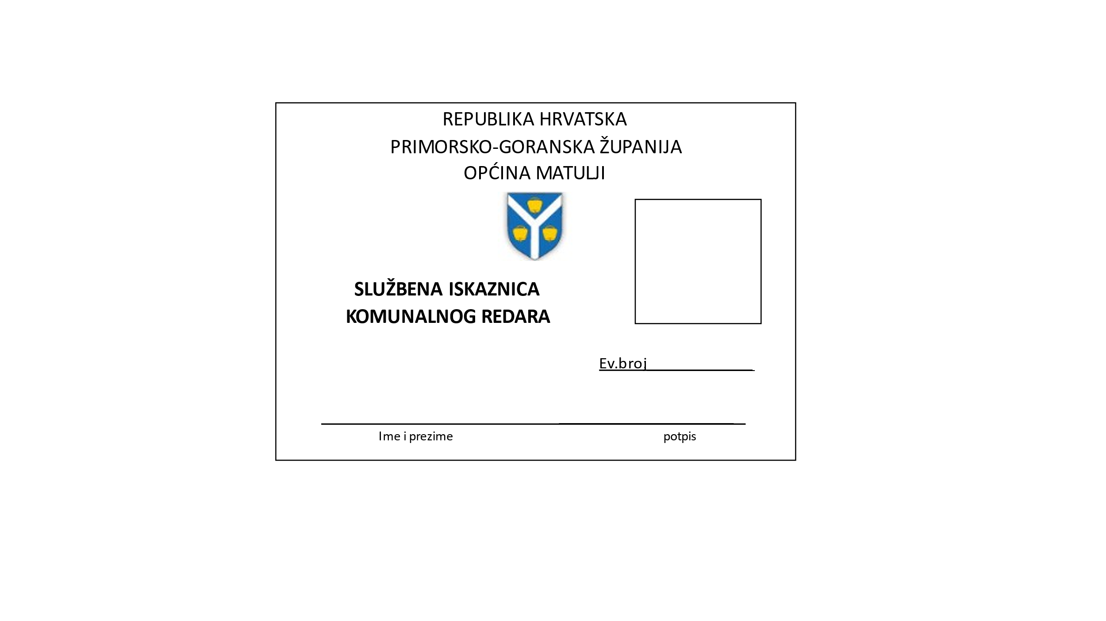
Slika 2 stražnja strana iskaznice komunalnog redara
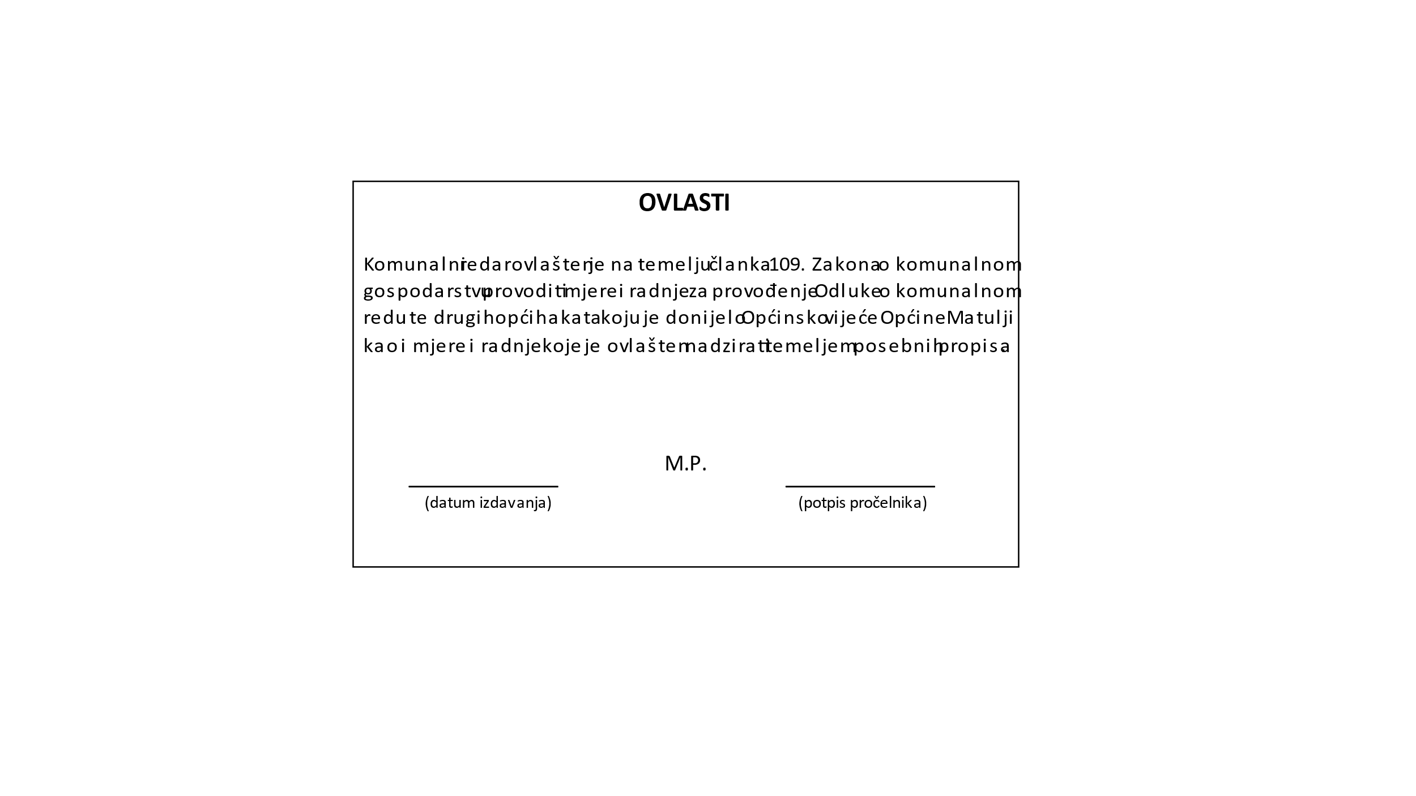

Prilog 2:

POPIS DJELOVA SLUŽBENE ODORE S NAZNAKOM ROKA UPORABE

RB NAZIV I VRSTA DIJELA ODORE | Rok uporabe  (mjesec)
1. hlače zimske (muške/ženske) | 24
2. hlače ljetne (muške/ženske) | 24
3. jakna zimska | 36
4. bluzon jakna ljetna  (muška/ženska) | 36
5. košulja zimska (muška/ženska) | 12
6. košulja ljetna (muška/ženska) | 12
7. rukavice zimske | 24
8. cipele zimske | 24
9. cipele ljetne | 12
10. kapa ljetna | 24
11. kapa zimska | 24
12. prozirni kišni ogrtač sa kapuljačom | 36
13. reflektirajući prsluk | 36

